序号：
编码：

湖北省第九届“挑战杯”大学生课外学术科技作品竞赛
参 赛 作 品

作品名称： 艺术点亮“星星的孩子”

类别：
□自然科学类学术论文
√哲学社会科学类社会调查报告和学术论文
□科技发明制作A类
□科技发明制作B类

目 录
序言 3
第一部分：自闭症儿童的基本症状及其发展现状 4
一、自闭症的基本症状及表现 4
二、现阶段我国自闭症儿童分布情况 6
第二部分：关注自闭症儿童的重要性和迫切性 7
一、调查数据分析①——社会群众对自闭症的了解程度 7
二、调查数据分析②——大学生对自闭症症状的认知程度8
三、调查数据分析③——大众对自闭症的认知途径 9
第三部分：绘画艺术对自闭症儿童的意义 11
一、绘画艺术治疗的探究现状 11
二、艺术治疗的理论概述 12
三、绘画艺术治疗自闭症相关案例 13
第四部分：A学院作出的探究、工作 16
一、A学院学生针对自闭症儿童的绘画治疗实践初探 16
二、A学院学生针对绘画治疗方案的调查分析 25
第五部分：社会各界的反馈 31
第六部分：小结与展望 35
一、艺术生的关注与参与 36
二、家长的理解与配合 38
三、政府的帮扶与支持 39
参考文献 40
附件：
1、武汉市残疾人联合会证明材料
2、武汉市亲友互助会证明材料
3、社会媒体对本团队实践的相关报道
4、相关视频材料截图及链接
5、本团队实践活动相关照片资料
6、调查问卷及工作图片
相关辅助材料中涉及自闭症儿童及家长隐私，请勿将申报材料中有关自闭症照片及团队实践教学视频对外公布，切莫通过网络发布，谢谢！

艺术点亮“星星的孩子”
——A学院探索绘画对自闭症儿童康复作用的调查报告

序言
牵手，拉近我们心灵的距离；
绘画，构建我们心灵的沟通；
欢笑，唤醒我们心灵的沉寂……
在我们生活的同一片蓝天下，在大家未曾注意的地方，有这样一群孩子，他们自小被自闭症所困扰和伤害，性情孤僻，常常沉浸在自己小小世界，不能与身边的人和社会有正常顺当的交流沟通，就像天上的一颗一颗的孤星，他们被称为“星星的孩子”。
关爱自闭症儿童是社会、家庭和教育机构的共同责任，我们大学生承担未来祖国建设重任，掌握较多文化知识，理应是社会公益事业的生力军。从2012年3月开始至今，我们A学院Z系依仗专业特长，举办和参与了许多关爱自闭症儿童的活动，如为自闭症儿童捐赠画作筹集善款、陪伴孩子度过2012年暑期夏令营、邀请自闭症儿童参与我系元旦晚会、参与自闭症儿童“灵芝班”冬令营教育活动等，赢得了广泛的社会赞誉。
经过与这些特殊儿童长达一年的接触，我们发现通过绘画可以促进与自闭症孩子的交流，通过对孩子所绘制的画面可以促使我们去了解到孩子在想什么，从而更进一步的剖析孩子们孤独内心世界的症结所在。在总结社会实践活动经验的基础上，我们A学院Z系对自闭症儿童，尤其是手工绘画对自闭症儿童康复教育的影响做了一系列调查，对于孩子们能否“绘话”进行了相关的剖析与调查，形成如下粗略的调研报告，以期抛砖引玉，求教于大家。

第一部分 自闭症儿童的基本症状及其发展现状
自闭症是一种始发于婴幼儿期,一般发生在3岁之前，以感知觉反应异常、语言和表达障碍、社会交往障碍、兴趣范围狭窄和刻板怪异行为方式为基本临床特征的神经精神发育障碍性疾病,又称之为儿童孤独症。患有自闭症的孩子们似乎生活在自己独有的世界里，他们就像天上的星星，美丽、遥远、神秘，自闭症儿童常常被喻为“星星的孩子”。他们有自己的一片“小天地”，走不出来，别人也难以靠近。在与正常孩子的交往中，他们被视为古怪、调皮甚至有时还有破坏力，因而被疏远、歧视。
一、自闭症的基本症状及表现
自闭症主要以社会交往障碍、语言交流障碍、活动内容和兴趣的局限及刻板重复的行为方式为基本特征。自闭症的主要表现：1、孤独离群，不会与人建立正常的联系。其缺乏与人交往、交流的倾向，有的患儿从婴儿时期起就表现这一特征，如从小就和父母不亲近，也不喜欢要人抱。不主动找小孩玩，别人找他玩时表现躲避，对呼唤没有反应，总喜欢自己单独活动，有的患儿虽然表现不拒绝别人，但不会与小朋友进行交往。其缺乏社会交往技巧，如找小朋友时不是突然拍人一下，就是揪人一下或突然过去搂人一下，然后自己就走了，好像拍人、揪人不是为了找人联系而只是一个动作，或者说只存在一个接触的形式，而无接触人的内容和目的。他们的孤独还表现在对周围的事不关心，似乎是听而不闻，视而不见，自己愿意怎样做就怎样做，毫无顾忌，旁若无人，看人时常眯着眼，斜视或余光等，很少正视也很少表现微笑，也从不会和人打招呼；2、言语障碍十分突出。大多数患儿言语很少，严重的病例几乎终生不语，会说会用的词汇有限，并且即使有的患儿会说，也常常不愿说话而宁可以手势代替。有的会说话，但声音很小，很低或自言自语重复一些单调的话。有的患儿只会模仿别人说过的话，而不会用自己的语言来进行交谈，不少患儿不会提问或回答问题，只是重复别人的问话；3、兴趣狭窄，行为刻板重复，强烈要求环境维持不变。孤独症儿童常常在较长时间里专注于某种或几种游戏或活动，一些患儿天天要吃同样的饭菜，出门要走相同的路线，如有变动则大哭大闹表现明显的焦虑反应，不肯改变其原来形成的习惯和行为方式，难以适应新环境。多数患儿同时还表现无目的活动，活动过度，单调重复地蹦跳、拍手、挥手、奔跑旋转，也有的甚至出现自伤自残，如反复挖鼻孔、抠嘴、咬唇、吸吮、拍脑袋等动作。

二、现阶段我国自闭症儿童分布情况
2013年4月初，有关机构发表统计数据，目前我国共有336.3 万自闭症儿童，每166名儿童中有1人患自闭症，另有关资料显示我国自闭症儿童正在以每年百分之十到百分之十七的比例在增长 。此外，研究表明，自闭症是一种终生疾病并且多见于男孩，男女比例为4.5：1。专家估算，目前广东有超过16万名各种类型、不同程度的自闭症患儿，发病率在逐年上升；苏州市自闭症患儿的数量也呈逐年增多的趋势，据保守估计，目前苏州至少有3000名自闭症患儿；北京的自闭儿童数量也在逐年增长，拥有多年经验的儿童精神医师刘静（音）说，新调查无疑将敦促政府加强对自闭症的关注程度。她预计，仅在北京就有至少2.2万个家庭受困于自闭症；而在我们湖北武汉，每年也被确诊为孤独症的患儿就超过1000例……
如此迅速增长的数据并没有因为社会经济的快速发展而逐渐递减，在中国拥有自闭症儿童的家庭常常后知后觉，即使发现了，也缺乏规范有效的教导措施，大众对此也缺乏相关重视，社会也未建立健全的教育机制，可以说针对自闭症儿童的治疗，中国目前还处于起始阶段。

第二部分 关注自闭症儿童的重要性和迫切性
自闭症是儿童的广泛性发展障碍,对儿童的身心发展影响极大。据报道称，自闭症目前已是危害儿童群体最严重的精神疾病，其康复援助资源的稀缺，以及临床治疗效果不够理想，这一病症被喻为“精神癌症”。由此观之，自闭症儿童是需要社会关注度日渐提高的特殊群体。
社会群体、大学生是否了解自闭症呢？国家又是否对这些需要帮助的特殊群体提供相关的帮助和宣传呢？我们分别对社会群众，以及A学院广大学生做了相关的调查：
一、调查数据分析①——社会群众对自闭症的了解程度
近期我们在人流量密集的武汉市光谷广场对社会群众做了相关自闭症了解情况的调查。
我们所调查的社会群众中文化程度在硕士以上的占16%，本科及大专学历占到了48%，高中学历以下的占了36%。调查表明，几乎所有人都知道自闭症儿童的存在，只是在了解程度在多少上有所不同。其中，十分了解的占到了调查人数的48%（硕士以上学历占62.5%，高中及大专学历占58.3%，高中学历以下的27.8%），有一定了解的占到了32%（硕士以上学历占25%，高中及大专学历占16.7%，高中学历以下占55.6%），有听说过但不是很了解的占到了16%（硕士以上学历占12.5%，高中及大专学历占20.8%，高中学历以下占11.1%），完全没有听说的也占了4%（高中及大专学历4.2%，高中学历以下占5.5%）。
数据显示，社会群众中，对自闭症的了解程度和受教育程度的高低是没有太大关联的。甚至出现受教育程度较低的群众对自闭症的了解程度更高的情况。受较高教育的群体较少关注到自闭症这一精神疾病，真正对自闭症熟悉了解的群众相当少。可见，自闭症的信息需要更多的普及。
二、调查数据分析②——大学生对自闭症症状的认知程度
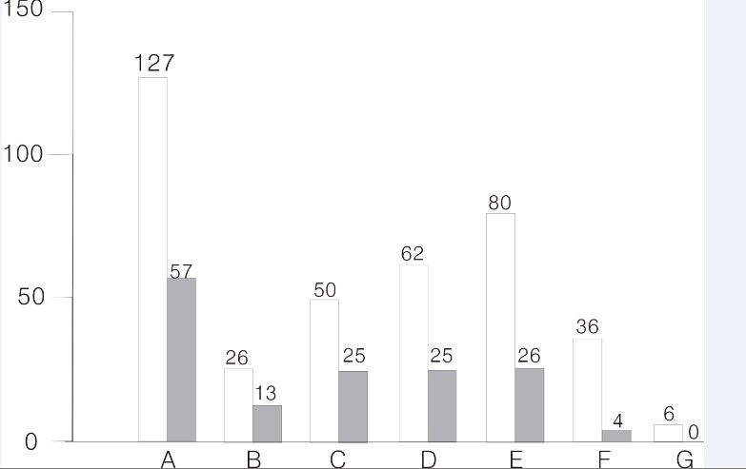
A 自我封闭，不与他人沟通
B 智力低下
C 行为重复刻板
D 对个别物品产生浓厚兴趣
E 情绪起伏大
F 多动
G其他（白色为女生人数 灰色为男生人数）
根据近期于A学院艺术生中发放与自闭症相关问题的调查问卷所收集的数据显示，在美院大学生中，普遍对自闭症症状有一定了解，对于自闭症有较多了解的只有少部分，并且还有少数人对自闭症的认知方面存在一定误区。
从图表中，我们可以清楚地看到，有将近35％的人认为，自闭症患者自我封闭，不与他人沟通，还有20％的学生认为自闭症患者情绪起伏大，这两部分人大概占了受调查总人数的一半，说明大部分学生对自闭症症状有基本的认知，了解自闭症的几个较明显的症状。此外，还有16.2％的人认为，自闭症患者对个别物品产生浓厚兴趣，另还有14％的人觉得自闭症患者行为重复刻板，显然，这两部分人对自闭症症状有进一步的认识，或者通过某种途径对自闭症症状有了多一层的了解，而这部分人约占了受调查总人数的三成。
由上可知，A院学生中，大部分人对自闭症都有一定了解，对自闭症症状并不陌生。除此之外，还有其他少数人认为自闭症患者智力低下，有的人认为自闭症患者还有多动的症状或者其他，此处不一一细述。在这少部分人中，认为自闭症患者智力低下等症状是存在误区的。他们将自闭等同于低能，但是其实，自闭症患者并不愚笨，甚至在某些方面上，他们比一般人要聪明得多。
三、调查数据分析③——大众对自闭症的认知途径
对于社会群众以及A学院学生关于了解自闭症儿童的方式途径，我们也做了相关的调查。
在这个科学技术高速发展的信息时代，人们可通过多种途径来认识了解自闭症等相关信息，如报纸、新闻、亲友聊天、网络、政府宣传等。此次调查数字显示80％以上的人主要通过网络的方式来了解自闭症，有的是通过电影内容，有的是根据个别明星对自闭症的关注从而“爱屋及乌”，但毕竟通过网络的方式了解到了相关内容。由此可见在信息技术发达的时代，网络的确起着很大的作用，人们通过网络这个媒介也可以关心和认识到一些社会状况。然而在数字中也显示出另一个令人揪心的事实。很少人是通过政府宣传而了解到相关情况的，这个现象表明对于自闭症这种严重的精神疾病，政府的关注度和宣传度是远远不够的。
即使在信息技术如此发达的今天，网络媒体电视杂志依旧很少看到由有关部门主导的对自闭症的相关宣传报道，是政府工作急需加强和改善的。
综上所述我们可分析到，从学生到广大群众对于自闭症的相关了解和熟识是远远不够的，政府、国家、甚至社会各界对自闭症的宣传教育也是有着相当大的不足。面对一个越来越广泛的精神疾病，看着越来越多的祖国的花朵被这些疾病所困扰，国家乃至世界的发展是更值得堪忧。关注自闭症，关注、帮扶这些自闭症的患者是相当重要、迫切的。

第三部分 绘画艺术对自闭症儿童的意义
总体而言，目前国内对于自闭症儿童的康复疗效的研究还是相当滞后。随着临床医学、心理学、教育学的进步,对于自闭症儿童的干预方法趋于多样化,对自闭症儿童进行绘画艺术治疗的尝试就是其中的一种有益探索。
一、绘画艺术治疗的探究现状
山西医科大学应用心理学硕士张雯在分析前人研究成果的基础上,曾提出了针对自闭症儿童实施绘画艺术治疗的干预方案。结合当前自闭症儿童心理发展的教育和训练等实际情况,鉴于自闭症儿童心理发展日益增长的需求以及自身发展的需要,在前人的研究方向和疗法自身强大魅力的指引下,尝试探索对自闭症儿童绘画艺术治疗,促进自闭症儿童心理发展的可行性;并提出通过绘画艺术治疗,对自闭症儿童进行康复治疗的思路。
南京师范大学教育科学研究院也提出，绘画疗法在西方国家已经得到广泛的应用,成为心理咨询和治疗的主要技术之一。已有的理论探讨和实证研究都表明,绘画作为一种心理治疗方法有其独特作用,不仅可以处理人们的情绪和心理创伤问题,而且可以使心理障碍患者的自我形象、自尊或自我概念、社交技能等得到提升,促进语言的发展与认知功能的改善。
二、艺术治疗的理论概述
艺术治疗又称艺术疗法，是一种利用艺术材料，如绘画、粉笔与标示物等表达性治疗的形式，是心理治疗的一种。艺术治疗结合传统的精神疗法理论与技巧，并运用创意过程的心理学意涵，特别是不同艺术材料的情感特性。一般心理治疗多以语言为沟通，治疗为主要媒介，而艺术治疗特色最为鲜明，主要是以提供艺术素材、活动经验等作为治疗的方式。
艺术治疗的起源是英国的艺术治疗之父爱德华亚当森。而在美国，以治疗为取向的艺术教育课程已经各式各样。著名心理学家帕雷塔指出，这些课程的实际目标有：①发展手部的操作技能；②发展动作的模式；③发展社交沟通的能力；④能从控制媒介和工具的使用上获得掌握环境的能力；⑤鼓励观察；⑥识别环境；⑦刺激想像；⑧鼓励自我认同，强调创意和提供有意义的经验。
艺术治疗的理论基础是，相信儿童能在从事创造性、表达性艺术的创作过程中，即使不以心理学的治疗方式，只要通过音乐、绘画、捏陶、书法等艺术活动也能够达到治疗的效果，尤其是对有创伤经历的儿童，如能通过创作作品回顾、整理过去的创伤过程，可收到很好的治疗效果。
艺术治疗是一种结合创造性艺术表达和心理治疗的助人专业。艺术治疗工作从事视觉心象的创造性艺术表达，借此心象表达，反映其被治疗者整个人的人格、兴趣、意念、潜意识与内心的情感状态。艺术治疗因具有非语言沟通的特质，治疗的对象较一般心理治疗为广。举凡智能障碍、幼儿、丧失语言功能者等均能接受艺术治疗。自闭症有着以感知觉反应异常、语言和表达障碍、社会交往障碍、兴趣范围狭窄等相关特征症状，某些方面恰好也属于艺术治疗的范畴内，由此推测，艺术治疗也可适用于自闭症儿童的康复治疗。

三、绘画艺术治疗自闭症相关案例
上帝是公平的，给你关上一扇门的同时，总会为你开另一扇窗。上帝夺去了自闭症患者用言语与人沟通的能力，却赐予他们另一种与人交流的“语言”——绘画，例如台湾的“天才雨人”李柏毅、英国的“人肉相机” 威尔特希尔，他们虽然患有自闭症，但是上天赐给了他们常人所不及的艺术天赋，他们通过绘画来表达自己的所思所想，通过绘画来与人沟通，绘画是他们与人交流的独特语言。
案例① 台湾李柏毅
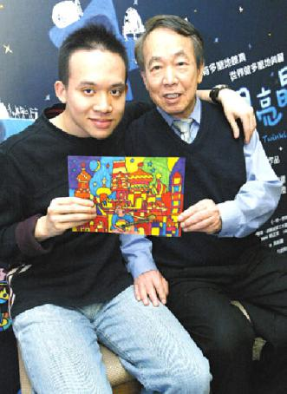
李柏毅，1989年生于美国洛杉矶—个台湾人家庭，十八个月时被确诊为自闭症，4岁时，父母发现他喜爱画画，后进一步发现有过目不忘的记忆力，小学二年级开始参与学区各项检定，代表学区参赛赢得佳绩，连续六年在加州州立大学上美术天才班，期间也参与过公开的展出活动。1999年11月间获洛杉矶时报(L.A. Times)选出“杰出孩童”(Remarkable Kids)，2008、2009年于新加坡和温哥华举行的全球资优天才儿童研讨会获选为“亚太资优天才画家”和“第18届全球资优天才画家”。李柏毅自小患重度自闭症，却独具艺术天分，成为台湾知名的青年画家。其画风自然率真，用色鲜艳大胆但又互不冲突，具体彩虹般的超现实感，如梦境般的写意。他的世界中，思维不是语言，而是画面。他总是用各种颜色和线条来拼凑自己的世界，通过画面来表达自己的看法和见解，那是他独特的交流“语言”。
案例② 英国威尔特希尔
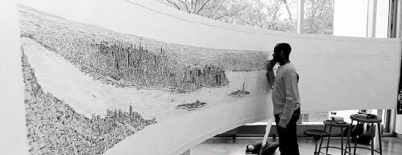
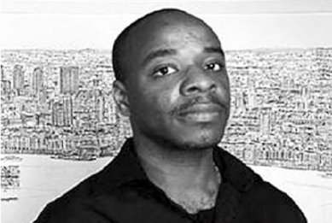
威尔特希尔在早年被诊断出患有自闭症，从此便喜爱通过绘画的方式来表达自我。在家人的鼓励下，他创作了26张编码图像，分别对应26个英文字母，来帮助他与人交流。
有“人肉照相机”之称的英国自闭症天才画家史蒂芬·威尔特希尔过目不忘，乘坐直升机半空鸟瞰20分钟，然后将一座城市的全景完整展现在一幅画卷上。他只用一周时间就完成一幅长18英尺(约合5.5米)的“纽约轮廓”。威尔特希尔只用铅笔来完成画作。短短3天之后，包括帝国大厦和克莱斯勒大厦在内的纽约地标性建筑便清晰可见，它们高高“耸立”于其他建筑之上。威尔特希尔 完成这个杰作一共用掉了12支铅笔。这个作品包括曼哈顿、布朗克 斯、布鲁克林、昆斯和里士满这5个纽约的行政区，此外还有新泽西州、埃利斯岛和自由女神像。
2005年5月，威尔特希尔同样是乘直升机短暂俯瞰后，在7天里创作了平生最大的城市景观俯瞰图———52英尺(约合15.8米)的“东京全景”。自此以后，他先后为罗马、香港、法兰克福、马德里、迪拜、耶路撒冷和伦敦等世界著名城市“留影”。在绘制罗马的画卷时，他甚至能够将万神殿的廊柱数量准确无误地记忆并展示出来。2006年，他因在艺术上的贡献而获得大英帝国勋章，并于同年在伦敦皇家歌剧院举办个人画展。很多人都对威尔特希尔的神奇艺术惊叹不已，他在全球各地都拥有大批的追随者。
台湾的“天才雨人”李柏毅，画画用色大胆奔放，淋漓尽致地表达自己的情感，被誉为“最有资质的天才画家”；英国的“人肉相机”斯蒂芬•威尔夏，有着惊人的记忆力和绘画天赋，即便身处陌生城市，只要在街上转一圈，他就能把街景建筑等景观像电脑扫描一般在大脑中储存下来，再凭记忆在画布上还原……自闭症是他们的缺陷，更是他们的财富。李柏毅、威尔特希尔这些成功案例为我们通过艺术特别是绘画矫正自闭症儿童做了生动的可能性佐证。
第四部分 A学院作出的探究、工作
从2012年3月开始至今，我们A学院Z系参与了一系列关爱自闭症儿童的活动，我们尝试通过绘画去接触认识他们。陪他们快乐成长。
一、A学院学生针对自闭症儿童的绘画治疗实践初探
活动1 Z系研一党支部为大楚公益活动征集义拍画作
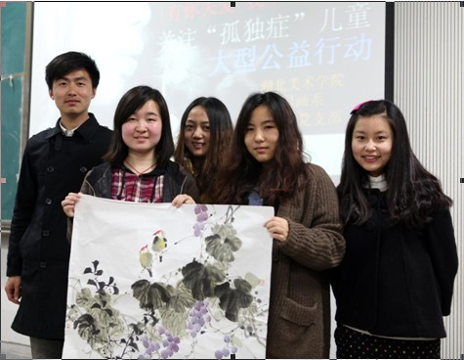
2012年3月底，A学院Z系受邀参加大楚公益举办的“关爱自闭症儿童公益行动”，在了解自闭症儿童的现状以及整个公益活动策划流程之后，Z系全体师生被深深感动。在Z系党总支的指导与支持下，研究生第一党支部更是毅然担负起绘画作品征集义拍环节的工作，党支部书记姚玉倬同学带领全体成员充分发扬党员先锋模范作用，以实际行动献爱心。活动得到了同学们的热情响应，很多同学闻讯后现场挥毫作画募捐，短短一天时间便为孤独症儿童征集到画作40余幅，每一幅画作都凝结了同学们的爱心。
3月30日晚7时，画作捐赠仪式于学校A12栋105教室举行，Z系研一党支部全体成员与大楚网新闻部工作人员进行了详细交流，并观看了自闭症儿童相关资料。网络义拍活动于4月期间在腾讯微博展开。Z系研一党支部捐赠的画作，帮助此次活动筹集善款达4240元。活动筹得善款将全部用于自闭症儿童的医药费和生活费。

活动2 Z系学生与自闭症儿童的第一次亲密接触
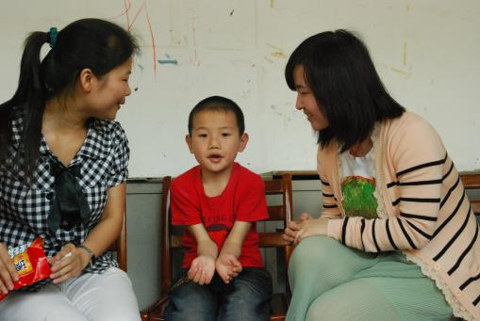
Z系自从参加了大楚公益举办的“关爱自闭症儿童公益行动”——为自闭症儿童捐赠画作筹集善款活动，全体师生一直以来心系自闭症儿童。5月6日早上9时，Z系党总支组织研一党支部全体成员和本科生党支部部分成员集体前往武汉纺织大学，看望了正在学习班上课的自闭症儿童，并为可爱的孩子们送上了急缺的宣纸、毛笔、墨汁等绘画用品。同学们与孩子们进行了一对一的绘画交流，辅助孩子们完成美术课堂的作业。
同学们通过与孤独症孩子面对面的交流，发现孩子们其实非常可爱，并没有之前想象中的距离感甚至畏惧感。与孤独症儿童交流是一件相对困难的事情——孤独症儿童大多具有语言障碍，同学们通过耐心的辅导，重复着简单的话语指令以便孩子们能够轻松的理解和接受，孩子们也很快就和同学们熟识，大手握小手在空白的画纸上描绘出一幅幅美丽的画面，教室里充满了孩子们的欢声笑语。同学们很快掌握了与孩子的交流技巧，在活动中同孩子们的交流十分默契，这是一般义工都很难做到的。学习班的周老师称赞同学们都很有爱心和耐心，对孩子的辅导十分仔细，短短半天时间孩子们已经深深喜欢上了这些哥哥姐姐。同学们为孩子们树立了积极向上的榜样，有的孩子甚至表示长大后希望考进美术学院学习美术，孩子们开心的笑容是给家长最好的礼物。在孩子们的欢送掌声中，此次活动圆满结束。
活动得到了学习班老师及孤独症儿童家长的一致肯定，并建立了长期的交流互动。在每周六，都会有学生参与为这些孩子的教学活动。Z系把“关爱自闭症儿童公益行动”持续进行下去，继续关注自闭症儿童，为他们的成长贡献绵薄之力。

活动3 为“星星的孩子”点亮蓝灯暑期夏令营
2012年7月6日，我们A学院Z系携手武汉大学，开展关爱自闭症儿童暑期社会实践活动，在武大校园内正式进行了本次暑期社会实践活动的启动仪式，与孩子、家长们共同宣誓。为孩子们的健康成长而宣誓，为家长们的艰辛劳苦而宣誓，为我们自身的责任而宣誓。渴望为“星星的孩子”点亮蓝灯，燃起孩子们心中的希望，绽放人生的光彩。
在家长们邀请来的心理指导老师田老师的带领以及我们志愿者的组织下，开展了社会实践活动即孩子们渴望已久的暑期夏令营活动。秉承“快乐中学习，学习中寻找快乐”的理念，我们给孩子们开展了一系列多姿多彩的课程。
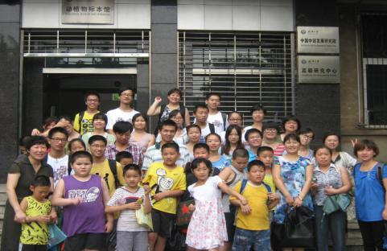
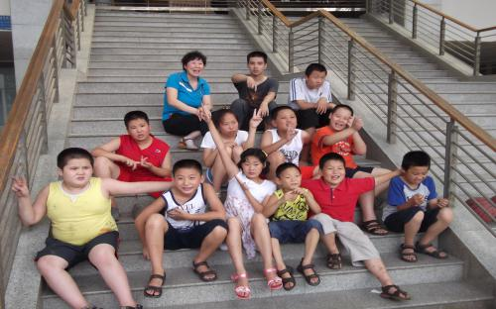

考虑到孩子们的交流以及活动能力，我们为孩子们安排了各式各样的课程。课程从简，目的不在于孩子们学到很多东西，而是让孩子们学会交流，同时培养孩子们简单的生活能力。早操课，简单的动作锻炼孩子们肢体协调能力；美术课，培养孩子们动手绘画的能力，同时尝试通过绘画，促进与孩子的交流；数学课，教孩子们学会认钱、花钱、钱的“简单运算”，提高他们与社会、与外界的交流沟通能力；语文课，教孩子们看图说话，令孩子们大胆开口，锻炼提升他们的语言能力；体育课，我们组织了一系列的体育活动，如滑轮、跑步接力、篮球运球等，让他们多接触些不同的体育活动，在锻炼其交流沟通能力的同时，促使他们健康成长；游戏课，是每天课程的最后一节课，孩子们学习了一整天，在最后一刻放松身心，是最舒适的……
美术课，是我们美院学生的强项，面对这些孩子们，作为大二、大三、研究生的我们，仿佛回到小时候初学画的时候，和孩子们一起从最基础开始入手。授课时，我们有主讲老师，也会分配辅助老师在孩子们身边，逐个辅导。我们会时常要求孩子们主动举手回答问题，增强他们的主动沟通能力，我们也会时刻留心他们的画面，尽管有时他们会不好意思给我们看，我们也会主动去留意、去指导，但我们的目的不是为了让孩子们画得有多完美，而是让他们敞开心扉，从画中告诉我们他们内心的想法，从而增进彼此的沟通与交流。
“有两个孩子令我印象十分深刻——小薇，是本次夏令营活动中唯一的一个女自闭症儿童患者，她的情绪波动很大，她不喜欢参加运动相关的活动，我便单独辅导她的绘画，我惊奇的发现，她的艺术思维的表达和大家完全不同，每一张画都注入了自己的思维，包括空间的想象、颜色的变化，她联系自己平常看过东西的记忆，通过自己的想象画出与我教学不同的东西，都包含着自己内心的想法，有自己的特色；还有一个孩子叫小翔，他刚开始的画总是“生气的、哭泣的”，原来总有人嘲笑他笨、胖，他内心里充斥着愤怒与悲伤，通过画面表现出来，我们了解了，便常与他交流，玩耍，逗他开心，渐渐的，他的画面都充满了欢笑，也让我们有了成功的喜悦。艺术拉近了我们与这群孩子的距离，我仿佛觉得我们艺术生就是为了了解、剖析这群自闭症孩子而存在的”——笔者手记
我们给孩子们设计的课程，虽然让孩子们学到得不是很多，但更重要的是，他们从刚开始与我们疏远，到最终和睦相处，开心的玩、开心的学，他们渐渐地在尝试与我们交流、沟通，分享他们的喜悦以及悲伤，这就代表着我们是成功的。
除了给孩子们制定一系列的课程，我们还组织带孩子们外出游玩，更好的拓展孩子们的眼界，让他们去体味自己以外的“世界”，这群“星星的孩子”与大自然享受着亲密的接触。我们带他们参观了武大植物标本馆，看到了许许多多的动植物标本，尽管只是标本，但其种类广泛，仍可让孩子们见到许多没看到过的动物如骆驼、狗熊等，孩子们都很认真，还拿出笔记本记录自己所看到的动物，令我们搞到十分欣慰；我们还组织参观了武汉植物园，带孩子们去品析植物园各种美丽植物的芬芳。
上帝是公平的，让每个人都能在生命的道路上沸腾，或生的激情，或生的低迷。只是环境的不同让人门走出不同的路向。单独的“星星的孩子”可能会孤独，但我们点亮蓝灯，聚集更多的“星星”，我们这些志愿者作为“月亮”，陪伴他们、引导他们，让他们相互珍惜，共同进步，我相信，只要大家共同努力，耐心去陪伴，我们定能够为孩子们打开更多得心灵之窗，从而引进光辉，让孩子们在阳光中茁壮成长！让我们为孩子们祈福！为孩子们加油！

活动4 狂欢元旦 喜迎新年
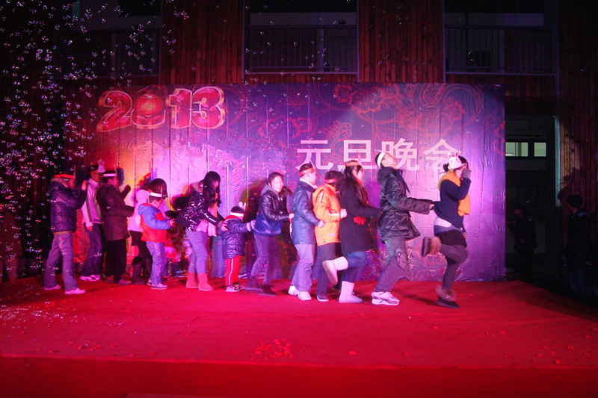
2012年，我们有着不同的经历，有人欣喜有人哀伤，无论或喜或悲，旧的一年即将过去，新的一年正踏步向我们走来，伴着欢快的音乐，我们共同迎来新的一年，谱写着新的篇章。
2012年12月27日晚6点30分，Z系元旦晚会在A1国画楼中庭成功举办。此前，我系参加了大楚公益举办的“关爱自闭症儿童公益行动”——为自闭症儿童捐赠画作筹集善款活动，积极密切的关注自闭症儿童的动态，常与自闭症儿童相关的负责机构联系，举办了系列有助于孩子们的活动，尽我们最大的努力去帮助孩子，给孩子们以温暖。这次我们也把这些儿童作为特别嘉宾邀请到了我们的晚会现场，同时我系书记朱丽莎老师、辅导员刘杰老师也全程为我们喝彩。
整场晚会由歌曲、舞蹈、舞台剧及互动游戏穿插组成。节目形式多种多样，街舞，游戏，歌曲丰富多彩，同学们时而如痴如醉，时而热血沸腾。开场节目为自闭症儿童的《兔子舞》，唤起我们对儿时的回忆与欢乐；穿插其中的趣味游戏《踩气球》、《暗中摸索》等环节在小朋友和同学们的踊跃参与下，给大家带来别样的乐趣；晚会独特的舞台剧《T123 1323》也惹得同学们开怀大笑，掌声、欢呼声不断。最后全体同学共同跳起了《江南style》，收获着新年的礼物，以饱满的激情告别了2012，喜迎2013的到来。
这次晚会的圆满成功，离不开我系老师们的支持，同学们的积极参与和每个学生会成员的努力。我们陪伴这群特殊的孩子们共同迎接新年，给他们送上新年的礼物，带他们快乐玩耍，期望新的一年，这群孩子们快乐的成长。

活动5 自闭症儿童灵“芝班亲”子冬令营
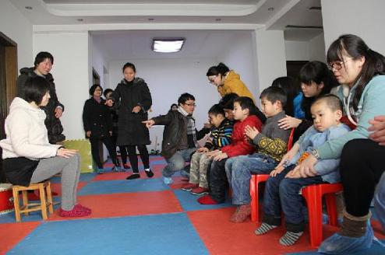
2013年寒假期间，A学院Z系再次走近“星星的孩子”。此次，Z系征选了6名志愿者携手中南财经政法大学8名志愿者，于街道口幼儿培训中心展开了为期四天的志愿服务活动——灵芝班亲子冬令营。
每天上午九点，志愿者准时来到自闭症儿童所在的培训中心。志愿者们与指导老师进行了一系列沟通交流，对人员调动，课程安排进行相关的协调工作。上午一般安排活动课以及舞蹈课。活动课主要是陪孩子们跑步，跳操，既可以加强孩子们的运动能力，也能让孩子们迅速进入到训练的状态；舞蹈课则是慢慢训练他们肢体的协调性，以及对音乐节奏感的把握，让孩子们能主动用眼观察，用耳倾听，用肢体模仿，从而促进他们的交流意识。下午的课程主要是美术课和游戏课。美术课主要是锻炼孩子们眼、手、脑的配合，训练孩子们的协调能力和大脑的接受能力，逐渐开发他们的想象力；游戏课主要是让孩子们对相互之间的配合能有所体会，学会与他人沟通合作，加强孩子们的沟通能力。每天几乎是三个志愿者轮流负责一个孩子，从而方便课程的有序进行，志愿者们耐心与孩子们交流、相处，课程中严格听从指导老师安排，对不同程度的孩子实施相应教育方法，课下也经常主动与孩子们交流，陪孩子们玩耍，努力拉近彼此的距离，让孩子们试着去认识去接受身边不同的人。
虽然只有短短的四天，但在志愿者的一番努力下，孩子们愿意接受、亲近他人，能够进行一些简单的沟通和交流，而不再是一开始的陌生、畏怯。这些微小的变化，令家长们喜悦、感动，也让志愿者们感到欣慰。在活动最后一天，志愿者们为孩子们献上一些小礼物，带着不舍的笑容与孩子们一一道别。
此次冬令营活动是Z系暑假关爱自闭症儿童实践活动的又一延续。通过活动令更多的学生在实践中得以锻炼，在公益行动中陶冶情操。Z系对自闭症儿童的关爱亦将持续、传递、漫延。
通过多次参与这些系列活动，我们与孩子有了很多亲密的接触，我也发现了许多与绘画相关联的事实。我们尝试着通过绘画交流，去观察孩子们内心的想法，并发掘、引领孩子们更好的发展他们的艺术天赋，为孩子们的实际情况改善课程。

二、A学院学生针对绘画治疗方案的调查分析
在艺术这方面，作为美术生，我们能够清楚了解到绘画语言的特性：从绘画能够了解和反应孩子的心理，绘画也是孩子们表达自己情绪的一种方式。自闭症儿童的表达能力往往有限，他们不仅不易与人沟通，亦不会很好的表达自己，甚至没有任何语言的自闭症儿童多的数不清。大多数自闭症儿童是图像思维，对他们而言，绘画，也许是除了语言之外的一种较好的沟通与表达方式，因此，从自闭症儿童的心理发展状况出发，艺术的培养有必要积极参与在他自闭症儿童的健康成长中。
那么，在社会群众眼里，手工绘画对自闭症儿童的认识康复有作用么？作为帮扶自闭症儿童力量源泉的美术生们是否愿意去培养孩子们的绘画能力呢？我们对社会群众和A学院的广大学生做了相关的调查：
调查数据分析①：
在对自闭症儿童的手工绘画教学的调查问卷中，我们采用的群众的文化水平大部分是高中，大专和本科的知识水平，在这样的只是贮备为基底的情况下，我们了解到98%的群众是赞同艺术对自闭症儿童的影响的，并认为手工绘画对自闭症儿童的认识和康复起着绝对性的作用。此外，几乎所有的受访者愿意支持培养孩子学习绘画等艺术方面的能力并且有86%的人表示自己的孩子很喜欢手工绘画。所谓绘画是另一种语言表达的方式，即是“我手写我心”的过程，艺术创作可以是表达美的过程也可以是一种愤怒、敌视感觉的发泄，70%的人表示自己可以从孩子的绘画中更深刻地了解、认识孩子。这个数据表明即使不是专业老师，一般的家长通过观察他们的作品也可以更好地知道他们的想法从而更了解他们。说到绘画画得好画得像固然是评价标准之一，但94%的家长更重视更希望孩子在绘画过程中能体验到快乐，他们认为只有孩子有兴趣才能做得更好，同样家长是孩子艺术历程中的良师益友，为了更好地增进与孩子的沟通与交流，有90%的家长愿意为此学一些现代艺术以此来增加与孩子的沟通，可喜的是没有人表示不愿意这样做。由此看来，对自闭症孩子采取手工绘教学将是可行并且可以大力推广下去的举措。
另一方面，数据显示，多数人认为，绘画训练主要在自闭症儿童的观察能力和思维能力方面产生影响，觉得绘画对帮助自闭症儿童提高观察能力和思维能力这一方面有较明显的效果。还有一部分人认为，绘画训练主要在培养自闭症儿童的认知能力、提高自闭症儿童的实践能力，认为绘画训练对自闭症儿童的影响偏向于实际的掌握和认知。其他的人则认为，绘画训练能够提高自闭症儿童的整合能力、执行能力，还有的认为，绘画训练在自闭症儿童的语言表达能力和独立能力方面有一定成效，而且这些人不在少数。

调查数据分析②：
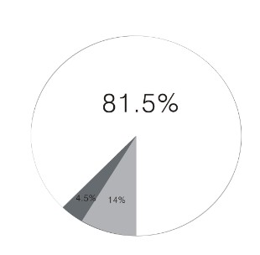
在艺术生对自闭症儿童的认知度和对自闭症儿童的教育认知度的调查问卷中，我们了解到，81.5%的学生愿意去尝试着培养自闭症儿童的学习绘画等艺术方面的能力，仅有4.5%的学生表示不愿意，还有10%的学生表示茫然状态。作为对自闭症儿童有一定了解的艺术生而言，大家在自闭症儿童学习绘画等艺术方面的能力提升空间是积极的。即使有部分同学对艺术治疗不是极其充分的了解，但绝大部分的人群是持有着支持的态度。
白色为愿意

轻灰为不知道

重灰为不愿意

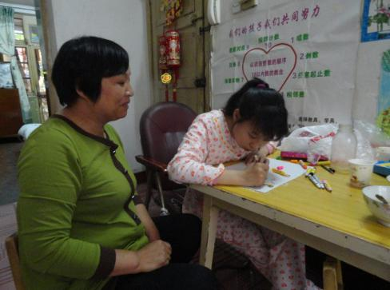
自闭症孩子家访
除了本次对群众以及广大学生的调查外，我们还走访了个别自闭症儿童的家庭。通过家长，这个孩子艺术历程中的良师益友，我们也了解到，绘画作为家长与孩子沟通的桥梁，起到了让人无法想象的作用——小紫薇，是一位自闭症的女儿童患者。其一出生就有着重度的自闭症症状。作为孩子的母亲，陈女士每天悉心陪伴。她从未对孩子放弃过，带孩子去青岛，上北京，找各种专家为孩子治疗。14年来，陈女士一直无法与自己的孩子沟通交流，她想尽各种办法去与孩子沟通，最终，孩子的绘画打破了他们之间的隔阂。陈女士很欣慰，终于能渐渐地知道孩子在想什么，她觉得孩子在“绘话”，通过画，来把自己内心的想法说了出来，知道孩子因为什么事而突然烦躁，然后帮孩子解决烦恼。陈女士给我们简单介绍了几张小紫薇的“绘话”：
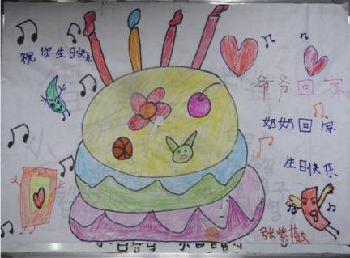
⑴“爷爷在世的时候是孩子最亲密的亲人，每年陪孩子过生日，可后来爷爷去世了。生日临近，小紫薇突然狂燥起来，难以控制，陈女士就把画板给了孩子。孩子画了一个大蛋糕，这是爷爷在世时给她买过的生日蛋糕。画面上清晰的写着‘爷爷回来，奶奶回来’，画面中漂浮的音符，是爷爷给自己唱的生日快乐歌。但也有一滴泪水，是没有爷爷陪伴的心中的泪。画面中还有2个创口贴，可见孩子内心的伤痛”
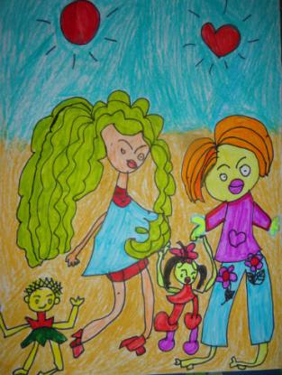
⑵“画面中有4个人物，飘着美丽长发的是小紫薇最喜欢的培训老师，女孩子则是小紫薇自己，旁边短发的则是妈妈。小紫薇一手牵着妈妈，一手牵着自己最喜欢的老师开心地笑着，而旁边则是一个落单的小孩。原来这是小紫薇的梦想，因为老师经常带那个小孩玩很少陪自己，所以小紫薇通过绘画表现自己的嫉妒与期望”
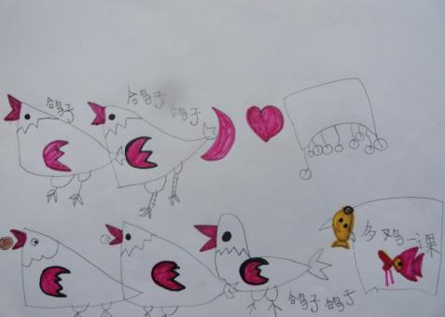
⑶“画面中有许许多多的鸽子，这是小紫薇近期的作品。小紫薇和正常人一样时时听新闻，最近H7N9禽流感爆发，国家为了禁止禽流感传播，下令清除有异样的禽类。小紫薇很伤心，因为自己喜欢的鸽子都会被杀掉。于是她画了好多好多鸽子，她认为鸽子象征着和平，是不应该被杀的。在画面的右上角画了一颗爱心，表示对鸽子的喜爱，在右边还有个帽子，这是紫薇最喜欢的钻石帽子，画在鸽子旁边更强烈地表示对鸽子的喜爱”。
陈女士的介绍，令我们心灵十分触动，也更实在的表达了绘画对这群孩子的帮助，更坚定了我们通过绘画帮扶孩子的决心。
经过我们多次的活动参与，以及相关的调查，可见绘画对自闭症儿童的帮助是很大的，而且作为美院学生的代表，我们大部分美院学生都是愿意积极参与到帮扶自闭症儿童的工作当中。我们会为这群需要帮助的孩子给予最大的帮扶。
艺术具有发泄感情，寄托情志的投射作用，当然也具有感染他人情绪的作用。艺术史一个民族或群体的心理物质或文化传统的象征，通过艺术可以去了解传统，了解世界，获得群体心理，而这也是获得社会适应能力的必要条件。对于自闭症儿童来说，艺术治疗所要改善的是，因自闭而导致的情绪障碍、问题行为及人际表达能力不佳等问题，而非针对“自闭’’的症状进行治疗，其行为的改善只是艺术治疗的附加成果。例如，当自闭症儿童能通过创作活动发泄情绪，或通过作品表达意见、提高自信之后，就会逐渐减少用情绪性的言行来反映心情和想法。因此，通过改善、稳定情绪方面的问题，间接改善不适宜行为，这是我们为自闭症儿童做艺术治疗的重点。
第五部分 社会各界的反馈
令我们倍感欣慰的是，通过多方努力，当前有越来越多的机关、群体、个人加入到对自闭症儿童的关爱活动中。
社会各界组织自闭症儿童相关活动
活动① 2012年3月30日 是联合国确定的第五届“世界自闭症关爱日”。为响应联合国关于关注自闭症人士生活的倡议，展示自闭症人士才艺与绘画天赋，我会经与香港教育学院特殊学习需要与融合教育中心、香港自闭症联盟、自闭症儿童基金协会等机构协商，在香港举办粤港澳三地自闭症人士绘画比赛。
活动② 2012年3月31日 由武汉市残联、华中科技大学社会学系、武汉自闭症亲友互助会联合举办的武汉市2012“牵手同行 蓝光行动”关注自闭症人士大型公益活动启动仪式在汉口解放公园举行。市残联副理事长梁书安、巡视员陈家咏、维权处处长高国扬，华中科技大学社会学系总支书记高顺文、副书记彭剑钊，武汉市自闭症亲友互助会的部分亲友及自闭症人士代表，社会学系“星希望”关爱自闭症团队、社工硕士2011级党支部，以及来自华中师范大学、武汉纺织大学的师生代表等参加了启动仪式。
启动仪式上，武汉市残联向华中科技大学社会学系等三家高校院系和十多个机构颁发了“武汉市自闭症儿童活动基地”牌匾。
活动③ 2012年3月31日 “点亮蓝灯，点亮心灯”为主题的2012关爱自闭症人群蓝光行动是由武汉市残联、华中科技大学社会学系“星希望”团队、社工硕士2011级党支部、武汉市自闭症亲友互助会联合发起的一系列公益活动，旨在通过慈善晚会、社区活动等形式，依托公共传媒、网络等方式，普及和宣传自闭症知识，增强公众对自闭症的认识，提高自闭症家庭的自我救助能力，为自闭症人群需求社会援助，配合政府部门建立完善的政府救助体系。
活动④ 2012年4月1日 世界自闭症日即将到来之际，由共青团邯郸市委、邯郸市残疾人联合会、邯郸市青年联合会、邯郸市少先队工作委员会主办；由邯郸市实施希望工程领导小组办公室、共青团邯山区委、河北赵王集团有限公司、阳光潜能教育训练学校承办，在赵王美食城隆重举行了儿童画展募捐活动。 参加此次活动的有：社会各界爱心人士、志愿者、阳光潜能教育训练学校教师、自闭症儿童及家长。
活动⑤ 2012年4月2日 当日，主题为“爱，让星空蓝起来”世界自闭症日大型公益活动在上海东方明珠举行。活动旨在提高人们对自闭症的认识，了解自身责任，唤起人与人之间的相互尊重、理解、关心。
活动⑥ 2012年4月8日 中间美术馆举办了第五届“爱在蓝天下”孤独症孩子绘画作品展，同时“天真者的艺术——自闭症儿童艺术创作与艺术教育”专题研讨会也在北京中间美术馆内举办。著名画家、文化学者陈丹青，清华大学美术学院教授李木等专家学者与自闭症儿童的家长和老师共同探讨艺术绘画与孩子们的联系。几位专家普遍认为这些绘画作品颇有艺术造诣，充满阳光与个性，看不出任何残缺，专家分析，这些“星星的孩子”不易受外界干扰，其绘画充分表达了内心感受，备受艺术节一些专家认可。此外陈丹青还表示，孤独症孩子的画与他们的病症有关联，但又是互相独立的。他认为艺术永远伴随着理性与感性、正常与不正常的问题，中间的临界点很难界定。现在所谓正常的年轻人常常缺乏独立思考能力，而与正常人相反的这群孤独症孩子有着自己的内心世界，心无旁骛，恰恰能表现得更有艺术性。
一位来自内蒙古的老师提到，有一次带孩子们去画草坪，有的孩子将小草画成了灰色，因为他觉得“小草都要晒死了”；孩子不只是在画具体的物体，更是在画自己的感受。这位老师也逐渐改变了授课方式，她不再刻板地教孩子们如何画画，而是引导他们通过触觉感知，将内心的感受画出来。但有的家长却无法理解老师的方式，认为孩子临摹的作品根本不像。而所谓像与不像，都是大人的标准，关键是孩子在绘画过程中享受这快乐，如同找到了倾诉的伙伴。陈丹青还认为，家长是否真的接受了孩子患有自闭症这一事实很重要，如果接受了就应该让他们去享受绘画的过程。根据兴趣培养孩子，使得孩子和家长都得到了释放，这对普通孩子的教育方式也是一种启发。而对于家长们最为关心的孩子未来的发展，绘画是否能作为他们谋生的途径？他们的画又能否被艺术领域说接受？中间美术馆艺术总监周栩坦言，国外一些孤独症患者中曾出过很多油影响力的画家，他们是可以自立的。“有自闭症患者，但是没有自闭症患者的绘画，”李木教授表示，在这种情况下，也就不必计较是否是因为疾病才使得画者有这样的艺术成就了。
李木教授对自闭症儿童的艺术潜能有着自己的想法。他认为孤独症儿童与普通儿童的艺术并没有本质的区别，孤独症儿童艺术价值就在于他们能做到永恒的天真，这是普通儿童无法做到，以及很多的艺术家梦寐以求的，这就是古今中外所有艺术作品的价值核心“真、善、美”所在。在普通人的眼中，艺术创作是幻想，是娱乐，甚至是茶余饭后的附庸风雅。但对于孤独症患者来说，艺术创作是他们的习惯，是他们的刻板，是他们的病态，乃至是他们生活的全部。
通过我们的搜集，可见社会各界在举办相关的活动，可是活动相当的稀少，对于绘画对自闭症儿童的活动就更少了。由此观之，我们需要更多的绘画与自闭症儿童相关的活动，绘画作用非常值得重视。

第六部分 小结与展望
通过一系列的调查、探索、以及亲身经历，我们对自闭症的了解也越来越深，也探索到了许多绘画与自闭症相关联的事实。以往医学康复的特点是“改善”，教育康复的特点是“矫正”，他们共同点都是“恢复常态”，而艺术康复的特点则是“引导”和“纵容”。 我们不能总是强迫他们去做我们认为正确的事情，我们应该宽容他们去做他们想做的事情，哪怕他们所做的事情在我们看来是不正确的，何况所谓正确的概念也是会随着社会的发展而不断改变的。我们也应从孩子们体验艺术的过程中，学会去体验自己对于艺术观念的改变，以及新的艺术观念给我们身心所带来的无穷乐趣。我们分别从美术学生、家长及政府三个方面提出了相关的建议。
一、艺术生的关注与参与
自闭症的孩子是“星星的孩子”，他们不同于普通孩子，在日常生活中我们与他们交流需要更多的耐心。
在对A学院学生做调查时，出现了这样一道多选题：“如果有机会，你最希望为自闭症人群做些什么？”在几个选项中所占比例最大的选项分别是：在康复机构当义工或是正式老师，参与自闭症儿童教学以及与一些自闭症儿童交朋友，参与他们的成长并给予帮助。两个选项都分别占到了六成左右，以上两个选项的结果说明了还是有很多人希望能用自己的力量去帮助他们。目前参与自闭症儿童教学的特教相比而言十分稀缺，据了解即使是在特殊教育发达的北京、上海，特教老师也多由普通老师兼任，仅受过简单的培训。具有特殊教育专业背景的老师极度缺乏，也大多分布在各个特殊学校。由此看来如果有意愿成为特教的人更多也就能更好地帮助他们了解他们。同样，与自闭症的孩子成为朋友，我们可以参与他们的成长并给予帮助，在这个过程中我们也从一开始的不习惯到接纳与包容他们，在不断地接触中了解他们帮助他们。与此同时，选择比例最少的选项：“有所成就后，就录用自闭症人士做自己的员工。”在调查人数中仅占两成，我认为大家对于雇佣自闭症人士做自己的员工还是有所顾虑，大家认为毕竟还是和正常人群不一样，既然有普通人为什么要去雇佣一个特殊的人呢？大家有这种想法也无可厚非，我认为这就需要政府拨资金发放给愿意雇佣一定数量自闭症人群的工厂，以此来鼓励更多工厂效仿，让更多自闭症人士融入普通群体，并且好好生活才是对他们最大的帮助。自闭症人群需要走出隔离教育，通过融人家庭生活、融人社会生活、融入正常人群的教育过程，最终实现自闭症人群融入社会的目的。而在普通人群的环境下工作正是走向社会融入社会的重要一步。还有一些选项选择比例比较平均如：在校内做海报等方式宣传自闭症，呼吁大学生关注自闭症儿童；拍摄自闭症儿童的生活，做成记录片以呼吁社会各界引起重视以及为自闭症人士捐出自己力所能及的财物。以上这些选项各占四成左右。
艺术可能是这个世界留给自闭症儿童最后一个平和、安详、自有的港湾，在这里没有歧视，没有强迫，没有竞争，有的只是艺术者、协助者、观看者的努力与宽容以及期待，这是一个在“正常”人艺术领域中都鲜见的和谐的心灵家园。孤独症只是一个医学概念，在临床上它意味着不幸和痛苦。但是孤独、自恋、偏执及疯狂等状况在美学的概念中却意味着享受和快乐。从这点上说，几乎所有的现代艺术家，梵高、马蒂斯、毕加索等都或多或少的与自闭倾向相关。我们为什么不能像接纳这些艺术家那样的接触孤独症儿童呢？孤独症儿童是弱势的，但他们的艺术却不是弱势的，反而多了些许天然、无谓和本能，发掘这些潜在的价值，无异于为我们自己打开了一扇明亮的心灵之窗。
我们既是因为帮助孤独症儿童而热爱艺术，也是因为热爱艺术才帮助孤独症儿童。作为艺术生的我们，更需要耗费尽力去帮扶这些孩子们，只要我们每个人都能尽自己力所能及的力量“星星的孩子”也能闪闪发光。

二、家长的理解与配合
家长是孩子艺术历程中的良师益友，现代艺术是人类璀璨的文化中最重要、最辉煌的一环，然而她却与我们国家的快速发展没有发生多少关联。我们缺少系统的“现代性”的教育和思辨，也缺少在现代艺术的参与、理解基础上的彼此交流和沟通。在我们面对丰富多彩的现代文化不知所措时，我们自然也就无法通过艺术去了解我们的孩子。艺术是孤独症儿童的“母语”，家长只有通过它，才能在孩子与社会之间沟通交流。我们不能要求每一位家长都热爱艺术，但每一位家长都能理解艺术，这是我们必须要守住的责任底线。至少我们不能在孩子特立独行的艺术创作面前，成为一个“美盲”。

三、政府的帮扶与支持
根据自闭症儿童的手工绘画教学调查来看，在社会和政府是否有必要关注那些特殊儿童的问题时，有百分之八十八的人觉得政府非常有必要重视自闭症儿童，只有百分之十二的人觉得有必要。由此可见大部分人都非常关注社会上的特殊儿童，而且渴望联合来政府来关爱社会上存在的自闭症儿童。而且针对政府应该怎样加力度对特殊儿童的帮助时，很大一部分人都觉得政府应该给予家庭一些补贴，投入经费支持相关事业，完善保障权利的法规等，根据调查，人们大多认为政府应该从教育、权利、家庭的角度去盖上特殊儿童的现状。与此同时还有一半分人认为绘画对特殊儿童有治愈作用，建议建立公共艺术教育机构，让艺术治疗从民间自发式变为政府行为。也有人强调要对自闭症儿童的后期成长进行持续的关注和帮助，给予就业指导，从而提高社会对此的认识与接纳程度。针对特殊儿童除了需要社会的关爱之外的调查数字分析，人们基本上觉得自闭症精神疾病，除了需要社会的关注外，也应该让患有自闭症的儿童学习生活最基本的技能和工作技能，在家庭方面应该将儿童送去专门有针对性的心理指导机构
由此可见，在需要社会高度关注和关爱闭症儿童的同时，有自闭症儿童的家庭也应该做出自己的力量尽力改善被动的状态，积极参加对儿童有治愈作用的活动中，如绘画，学习艺术理论，为孩子的未来做好规划。
我们会动用能动用的能力去帮扶，也希望社会、政府给予最大的支持，同时尝试用绘画作为一个突破口去帮扶这些孩子们，让孩子们多去“绘话”，绘出他们内心世界的画面，让我们更方便的去探索去帮扶他们！

参考文献：
[1]高颖.艺术心理治疗[M ].山东:山东人民出版社,2012
[2]王丹.艺术治疗—促进孤残儿童心理健康的重要方法[
J ].社会福利, 2011
[3]周念丽.自闭症幼儿的社会认知理论、实验及干预的研
究[M].上海: 上海教育出版,2011
[4]刘春玲、江琴娣.《特殊教育概论》(M).华东师范大学出版社.2008年5月
[5]、田君山、蒋鼎新、谢严松.《心理障碍咨询、诊断与防治》（M）.内蒙古少年儿童出版社.2000年8月
[6]张雯.《自闭症儿童多因素调查分析及绘画艺术治疗干预》(J).2009年6月2日
[7]《孤独症的快乐疗法》吉林科技出版社王占富著 2009年4月 2
[8]《孤独症谱系障碍》北京大学医学出版社 [英] Lorna Wing 著 孙敦科 译2008年7月
[9] 《创造与心智成长》湖南美术出版社 （美） 罗恩菲德 著 王德育 译 1993年5
[10] 2012年清华大学美术学院李木教授“天真者的艺术——自闭症儿童艺术创作与艺术教育”专题研讨会上的交流材料

附件1：武汉市残疾人联合会证明材料（见市残联证明材料.JPEG)
附件2：武汉市亲友互助会证明材料(见互助会证明材料.JPEG)
附件3：社会媒体对本团队实践的相关报道（见相关报道.JPEG)

附件4：本团队实践相关视频截图材料
1、学生团队实践教学视频
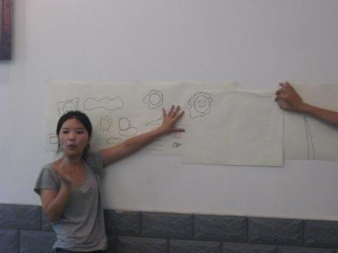

- 武汉电视台 阳光行动 爱心加油站（张紫薇专访）
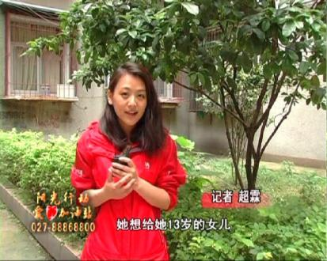

- 湖北经视为张紫薇圆梦
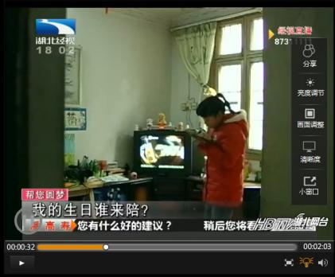
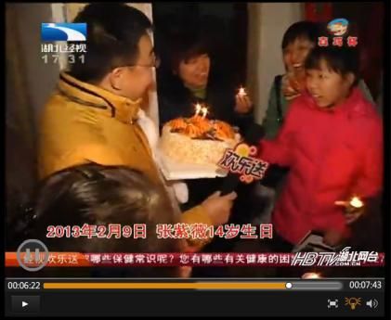

此视频由于不方便下载 特发链接 请谅解：
http://www.hbtv.com.cn/lanmu/js/2013/0121/197214.shtml
http://www.hbtv.com.cn/lanmu/jshls/2013/0219/216596.shtml

4、4月1日 武汉纺织大学在武汉植物园办孩子小画展 A院学生辅助参与 带孩子跳兔子舞
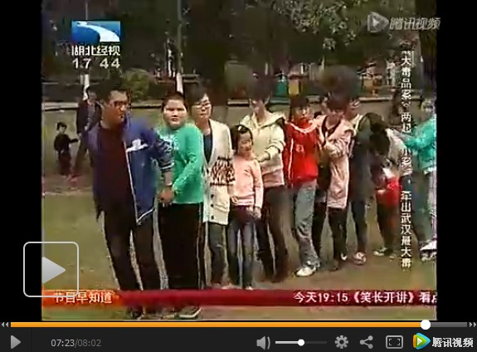

http://www.87311111.com/v/8085

附件5：本团队实践活动相关照片资料
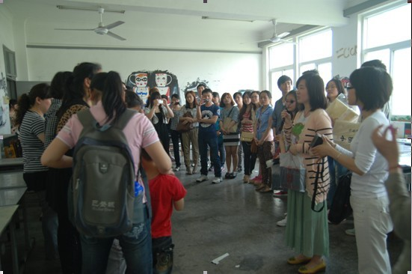
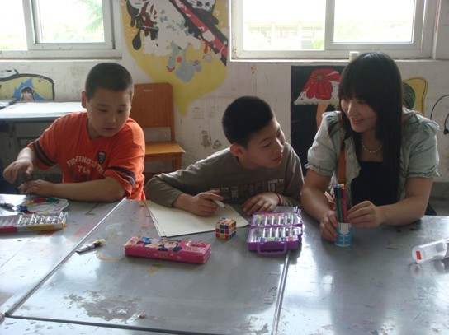
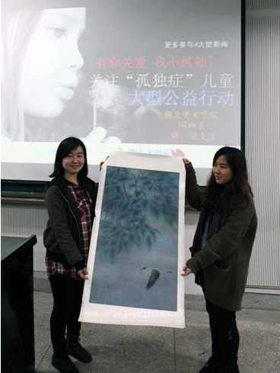
第一次与自闭症儿童的接触：首次开展绘画教学

为自闭症儿童捐画筹款

2012年暑期夏令营
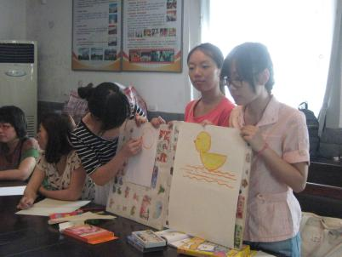
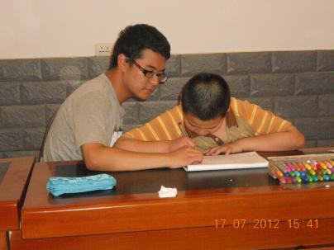
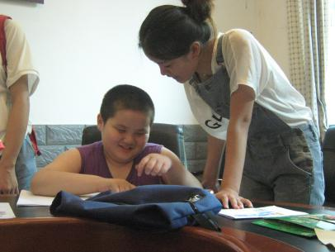
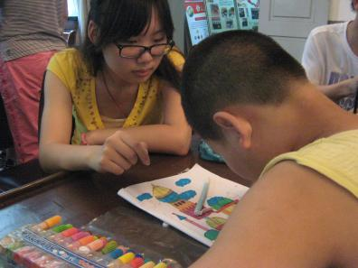
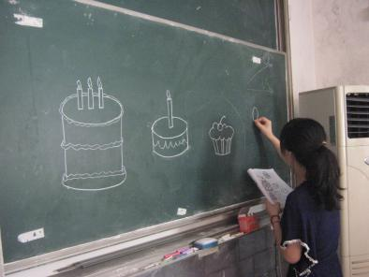
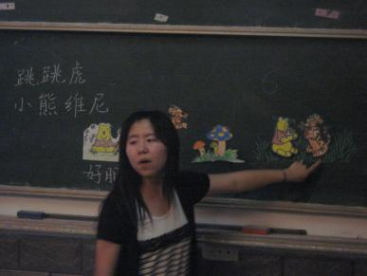
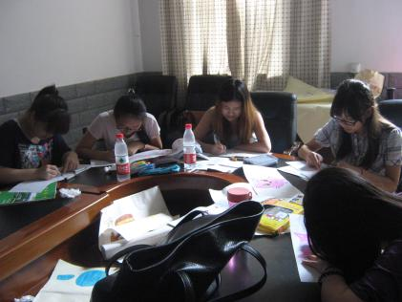
边画边教
单独辅导1
单独辅导2
单独辅导3
做示范
语文课

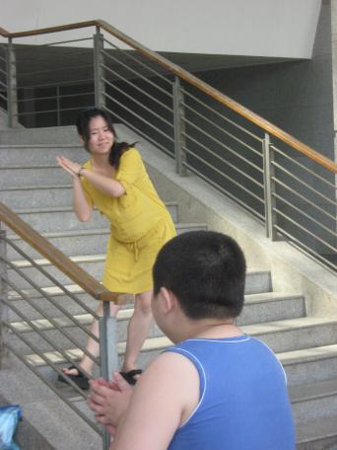
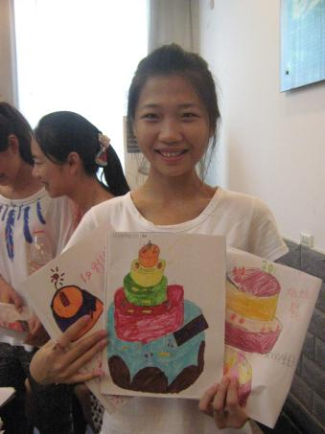
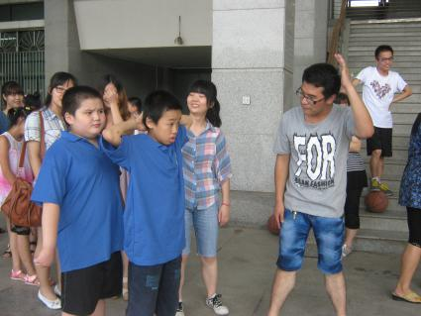
领操
预备！跑
午间备课
最棒的生日礼物

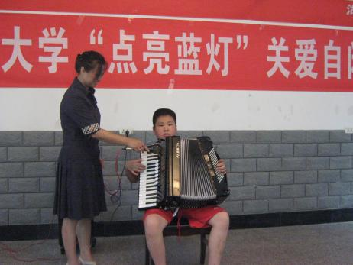
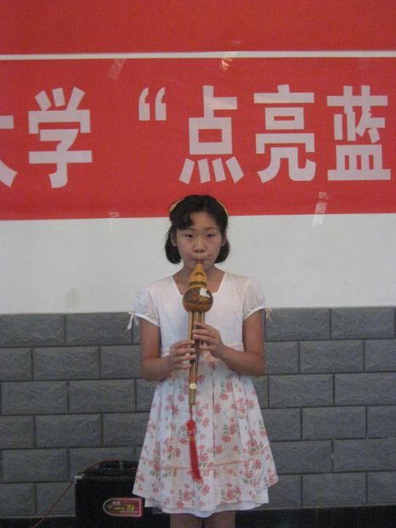

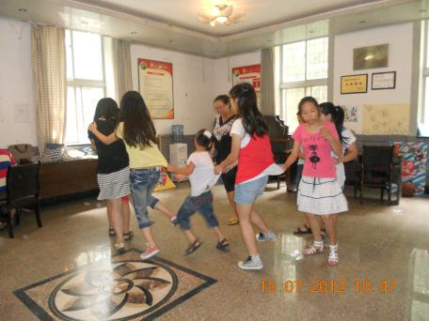
才艺展示2

才艺展示1

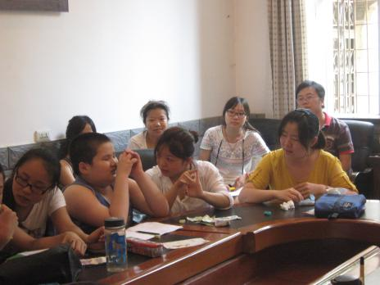
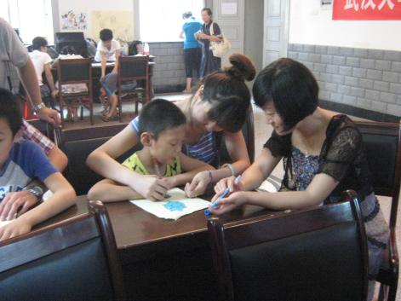
欢乐的跳舞

辅导员督查
朱书记亲自辅导
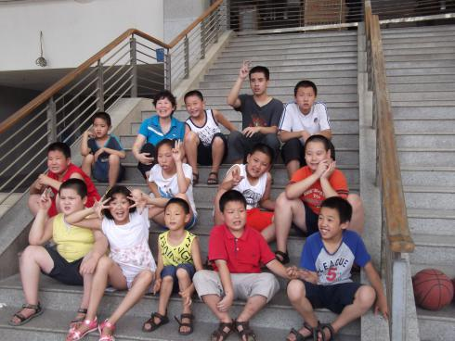

星星的孩子

2013年元旦晚会
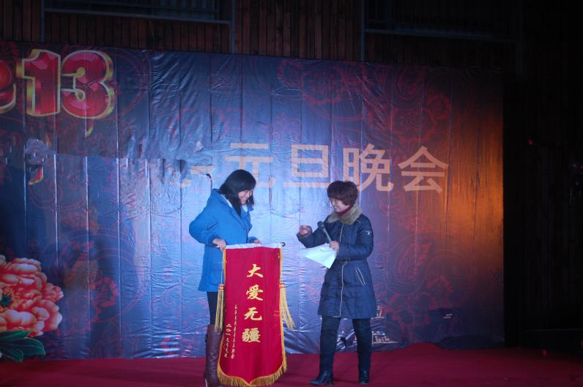

武汉市亲友互助会为我系颁发旌旗

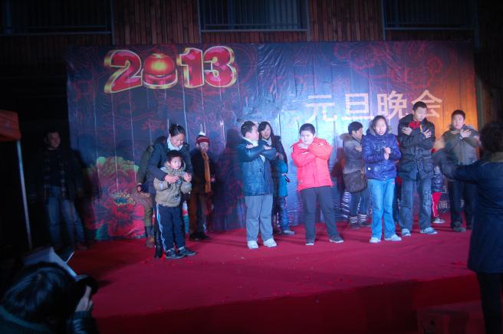
孩子们为晚会表演“亲亲我 抱抱我”
孩子们欢快的跳兔子舞

2013年“灵芝班”冬令营
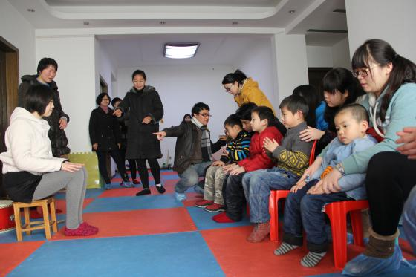
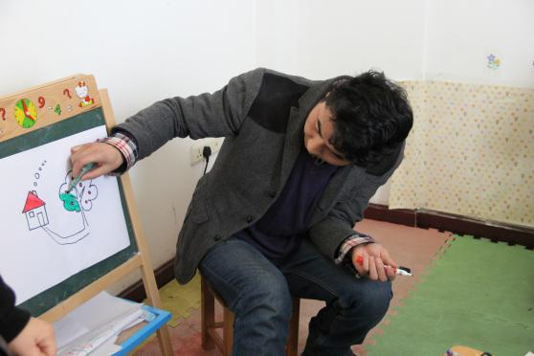

2013年4月2日武汉欢乐谷自闭症日主题活动
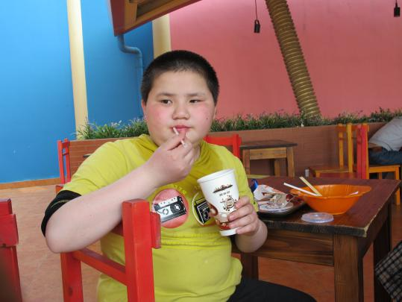
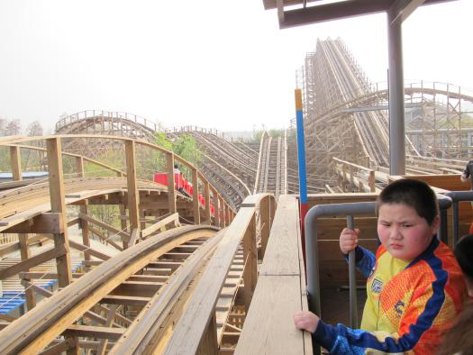

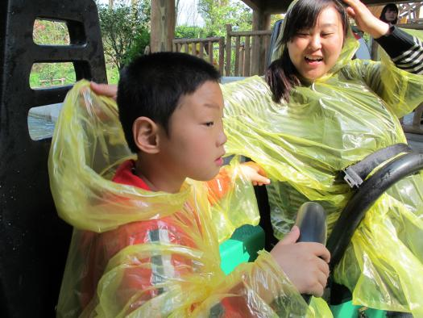
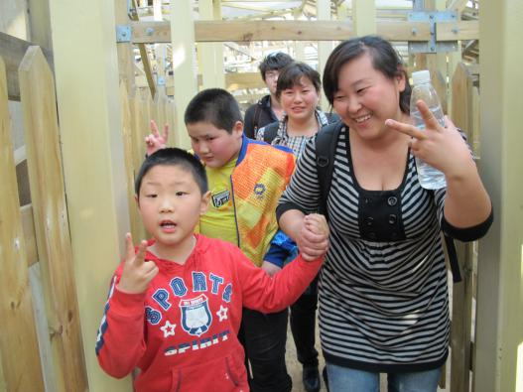

本团队家访照片材料
家访时间 2013年3月 家访地点 汉口竹叶山
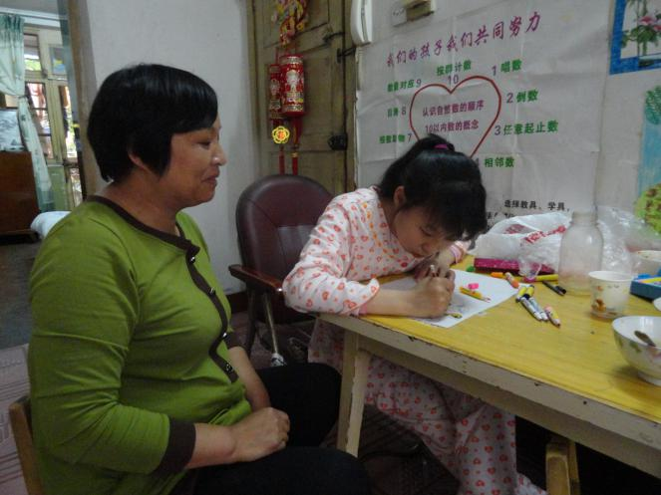

母亲与孩子

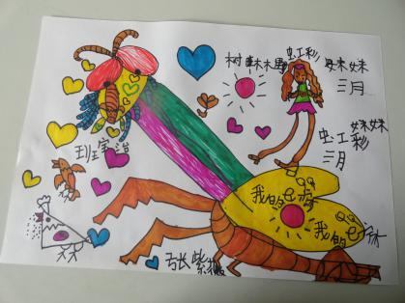
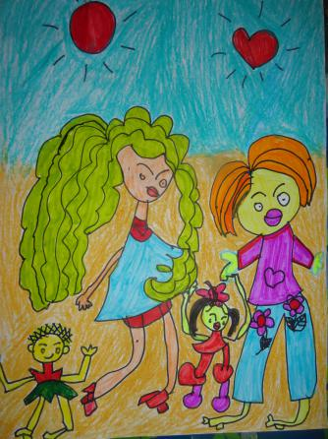
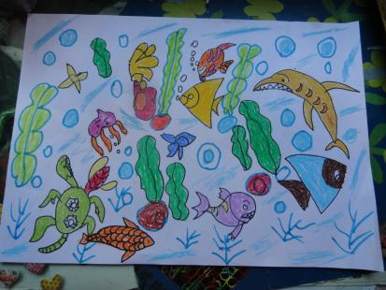
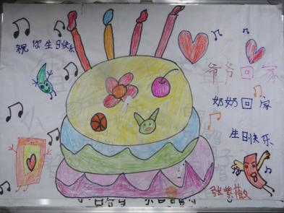
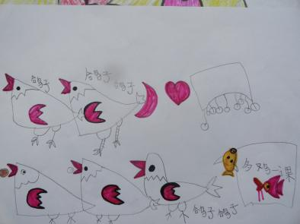
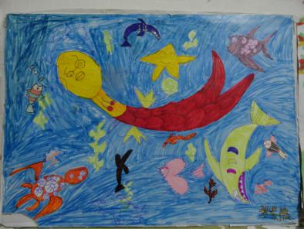

小紫薇画集

附件6：调查问卷（学生）
艺术生对自闭症儿童认知度调查问卷
您好！我们是湖北美术学院中国画系学生，正在调查艺术生对自闭症儿童的认知情况。为了更深入了解艺术生对自闭症儿童的认知度及教育认识的程度，诚邀您在百忙之中抽出一点宝贵的时间，协助我们完成这份调查问卷，感谢您的配合，谢谢参与！
1、您的性别是（ ）
A、男 B、女
2、您所就读的专业、年级是_____________________
3、您知道自闭症日吗?
A、知道 , _______________ B、不知道
4、您是否了解自闭症儿童？（ ）
A、十分了解 B、有一定的了解
C、有听说过，但不是很了解 D、从来没有听说过
5、您通过什么途径听说或了解自闭症的（ ）『可多选』
A、报纸新闻 B、亲戚朋友聊天
C、网络 D、政府宣传
E、没有了解到过
6、您在接触到有关自闭症儿童的信息时会有如何反应？（ ）
A、详细阅读，并对这名儿童加以关注 B、随便看看
C、在心里产生一点点同情 D、没有接触过
7、您所了解的自闭症症状有哪些（ ）（可多选）
A、自我封闭，不与他们人沟通 B、智力低下
C、行为重复刻板 D、对个别物品产生浓厚兴趣
E、情绪起伏大 F、多动 G、其他____________
8、您认为自闭症儿的绘画能力与普通儿童的绘画能力有区别？（ ）
A、有 B、没有 C、不知道
9、有人说艺术是自闭症儿童的母语，艺术搭建起孩子们与社会交流的桥梁，作为一名艺术生，您是否愿意尝试着去培养自闭症儿童的学习绘画等艺术方面的能力？（ ）
A、愿意 B、不愿意 C、不知道
10、艺术治疗具有非语言沟通的特质，属于一种心理治疗，您认为艺术治疗（比如说绘画教学）适用于自闭症儿童吗？（ ）
A、适用 B、不适用 C、不知道
11、如果您是自闭症儿童的艺术老师，您认为以下哪些教学方式对他们更合适？（ ）『可多选』
A、课堂演示式 B、互动式 C、团队合作式
D、实践活动式 E、作画示范式 F、其他________
12、如果有机会，您最希望为自闭症人群做些什么（ ）（可多选）
A、在康复机构当义工或者正式老师，参与自闭症儿童教学
B、在校内做海报等方式宣传自闭症，呼吁大学生关注自闭症儿童
C、拍摄自闭症儿童的生活，做成纪录片以呼吁社会各界引起重视
D、为自闭症人士捐出自己力所能及的财物
E、与一些自闭症儿童交朋友，参与他们的成长并给与帮助
F、在有所成就后，就录用自闭症人士做自己的员工
G、其他________________

调查问卷（群众）
自闭症儿童的手工绘画教学调查问卷
您好！我们是湖北美术学院中国画系学生，正在调查自闭症儿童的手工绘画教学。为了更好地了解自闭症儿童的生存现状，引起社会对自闭症儿童的关注，希望您在百忙之中抽出一点宝贵的时间，协助我们完成这份调查问卷，您的意见对我们很重要，对这些孩子的康复协助也很重要，谢谢您的合作！
- 您的文化程度？（ ）
A、小学 B、初中 C、高中 D、大专
E、本科 F、硕士
- 您是否了解自闭症儿童？（ ）
A、十分了解 B、有一定的了解
C、有听说过，但不是很了解 D、从来没有听说过
3、您通过什么途径了解到特殊儿童的有关信息（ ）『可多选』
A、报纸新闻 B、亲戚朋友聊天
C、网络 D、政府宣传
E、没有了解到过
4、您孩子的年龄段？（ ）
A、3~6岁 B、7~10岁 C、10岁以上 D、其他
5、您是否支持培养孩子学习绘画等艺术方面的能力？（ ）
A、支持 B、不支持 C、其他________
6、您认为孩子喜欢手工绘画吗？（ ）
A、很喜欢 B、喜欢 C、不喜欢
7、有人说艺术是自闭症儿童的母语，艺术搭建起孩子们与社会交流的桥梁，您赞同吗？（ ）
A、赞同 B、不赞同 C、其他_________
8、您认为手工绘画教学对自闭症儿童的认识、康复有作用吗？（ ）
A、非常有用 B、有点用 C、没用
9、您认为以下哪种教学方式对自闭症儿童更合适？（ ）『可多选』
A、课堂演示式 B、互动式 C、团队合作式
D、实践活动式 E、作画示范式 F、其他________
10、您认为自闭症儿童通过绘画的训练之后哪方面产生了影响？（ ）『可多选』
A、观察能力 B、实践能力 C、思维能力
D、整合能力 E、认识能力 F、执行能力
G、语言表达能力 H、有一定的独立能力
11、您认为教师应采取怎样教学更容易挖掘孩子的艺术潜能？（ ）『可多选』
A、作品欣赏 B、绘画示范 C、讲述故事
D、娱乐游戏 E、同学竞赛 F、角色扮演
G、其他_________________
12、艺术治疗具有非语言沟通的特质，属于一种心理治疗，您认为艺术治疗适用于自闭症儿童吗？（ ）
A、适用 B、不适用 C、其他_________
13、艺术创作可以是一种愤怒、敌视感觉的发泄，您有从孩子的绘画中更深刻的了解、认识孩子吗？（ ）
A、有 B、没有 C、其他________
14、您认为自闭症儿童的绘画能力与普通儿童的绘画能力有区别吗？（ ）
A、有 B、没有 C、其他__________
15、您注重的是孩子临摹的作品像不像，还是孩子绘画过程中的快乐？（ ）
A、前者 B、后者 C、两者都有
16、家长是孩子艺术历程中的良师益友，作为孩子的家长，您是否愿意学些现代艺术，从而增进与孩子的交流和沟通呢？（ ）
A、愿意 B、不愿意 C、其他__________
17、您觉得社会和政府是否有必要重视那些特殊儿童?( )
A、很有必要 B、有必要 C、没有必要 D、不清楚
18、您觉得政府应该怎样加大对特殊儿童的帮助？（ ）『可多选』
A、给予家庭补贴 B、投入经费支持相关事业
C、完善保障权利的法规 D、不清楚
E、其他________________________________________
19、您认为特殊儿童除了需要社会保障之外还需要什么呢？（ ）『可多选』
A、社会和广大群众的接纳和关爱 B、生活最基本技能的学习
C、工作技能的学习 D、专门的有针对性的心理辅导
E、其他________________________________________
- 您对自闭症儿童的手工绘画教学有哪些建议和意见？

21、您对通过绘画来认识、深入了解自闭症儿童的这种方法有哪些看法和建议？

发放调查问卷
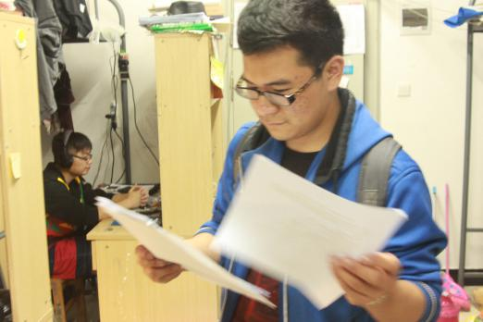
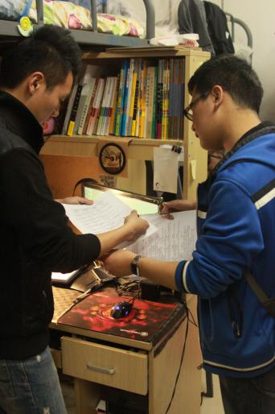

学生寝室发放

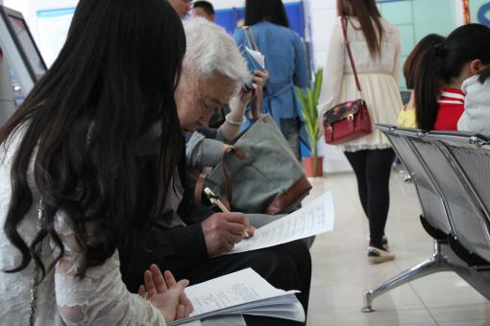
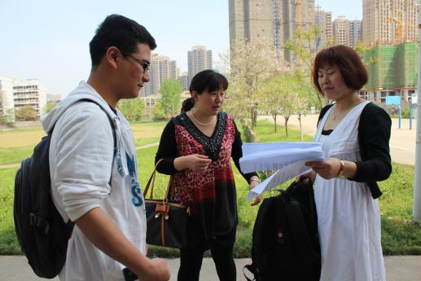

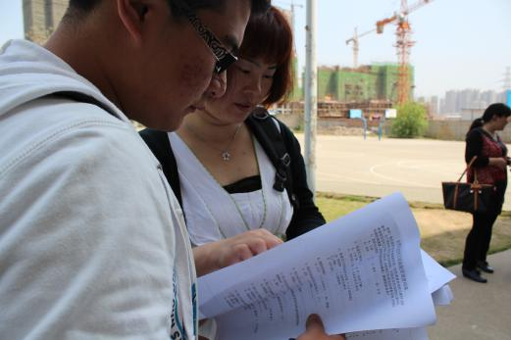
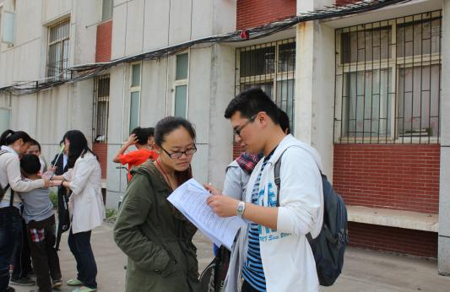
街头路人

统计调查问卷

